DIA 3 AGOSTO. GUÍA DE APRENDIZAJE CASA. GRADO 7°
NOMBRE _____________________________________________________________
CELEBRANDO LOS 173 ANIVERSARIO DE LA BEATA MARIA EMILIA RIQUELME.

OBJETIVO: motivar a las estudiantes a conocer más de cerca la espiritualidad de María Emilia R, nuestra fundadora, atreves del documento que va ir descubriendo quien fue, esta gran mujer en el mundo.

Iniciamos el tema de hoy dejándonos acompañar por la Oración. TODAS.
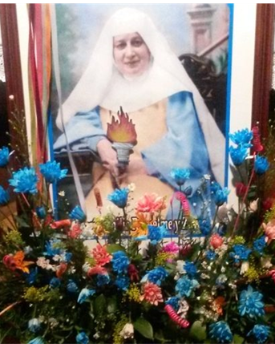
Santísima Trinidad, Padre, Hijo y Espíritu Santo, te adoramos y bendecimos como fuente de todo bien. Te suplicamos que te dignes glorificar a tu sierva la Beata María Emilia Riquelme y nos concedas por su intercesión la gracia que necesitamos si es conforme a tu divina voluntad. Te lo pedimos por los méritos infinitos del Corazón Eucarístico de Jesús. Amén.
(Aquí se pide el favor o la gracia que cada una desea pedir por su intercesión)… Gloria al Padre y al Hijo y al Espíritu Santo, como era en el principio, ahora y siempre, por los siglos de los siglos. Amén (tres veces).
Corazón Eucarístico de Jesús, ten misericordia de nosotros. Nuestra Señora del Santísimo Sacramento y Reina de las Misiones, ruega por nosotros.
¡Centinela alerta! ¿Cómo vive María Emilia su “centinela, alerta?”
Cuando apenas cuenta 7 años muere su mamá, Doña Emilia; y, aunque no pudiera calibrar en toda su hondura la muerte de su madre, se percató, muy bien, de lo que la ausencia materna significaba en su vida. Pero llega a su vida una luz de Dios, ella experimenta un día que la virgen le coloca el niño Jesús en su falda, y le promete fiel protección.
Comienza sus estudios en el internado dirigido por Doña Luisa Padilla. A los 15 años, María Emilia abandona el internado para realizar diferentes actividades según le iba indicando su padre desde su oficio militar. Todos los días, oye las voces de “alertas” que recorren los puestos de guardia como en la ciudadela de Pamplona. Y siempre, a flor de piel su llamada de atención: “¡Alerta… con los aplausos y con los honores!; aunque sean ilusorios, dañan”. Sólo queda lo que en Dios se afirma”.
“Alerta”, cuando llega la hora de estrenar un espléndido traje que realza sobremanera sus encantos. Pero no entra en sus cálculos agradar ni eclipsar a nadie; más bien, prefiere reírse del mundo antes de que el mundo la esclavice con sus vanidades. La cosa es fácil: se coloca un cinturón discordante que rompe aquel conjunto de elegancia.
“Alerta”, cuando, en las fiestas que se celebraban en el palacio de los duques de Villahermosa, en Madrid, la duquesa que comprende a María Emilia, la saca de la fiesta para conducirla a una habitación apartada del ruido donde la joven pueda entregarse a la oración, a confeccionar prendas para los pobres, o simplemente a descansar. Se encuentra más a gusto lejos de la fiesta porque, según dice, “podría así prepararse mejor para la comunión del día siguiente”.
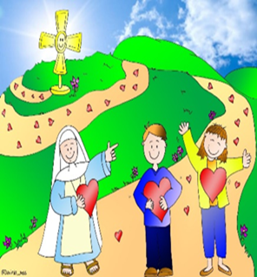
¿Cómo es posible abandonarse al goce de las grandes fiestas mientras niños vagan por las calles? Y, a su padre, que quiere que vista a la nueva moda y se enjoye como sus amigas, le suplica:
“Vestidos tengo muchos que transformándolos quedan nuevos; todo lo que me das, que sea para los pobres… sí, los pobres son imagen de Jesús, los pobres son mis amigos”.
Los visita en hospitales, bohardillas y tugurios; a unos socorre con medicinas o alimentos, a otros con ropas; en fin, cura las llagas del cuerpo y deja caer en los corazones palabras de consuelo y esperanza. “Alerta”, cuando, lejos de desear los honores, se preocupa de su aprovechamiento espiritual.

Así van pasando los días, los meses y los años; alerta, en pie de marcha, contra corriente y hacia arriba; bien despierta su fe para vivir con intensidad el momento presente. Hoy, en nuestra sociedad, donde vivimos constantemente bombardeados por infinidad de reclamos, ¿no es significativamente actual la actitud de “vigía” que María Emilia nos propone, para hacer frente a los retos y desafíos en nuestra misión cristiana?
Que al celebrar con alegría el cumpleaños de nuestra beata María Emilia Riquelme, nuestra vida se vaya contagiando de ese amor profundo por Jesús Eucaristía y María Inmaculada sus dos grandes amores.

FELIZ DÍA.

Actividad.
- Que te ha enseñado la vida de María Emilia en lo que llevas de pertenecer a la familia MISSAMI?.
- Según el texto quienes fueron los preferidos de María Emilia?.
- Que significa en la vida de María Emilia la palabra “CENTINELA ALERTA”. Y que dice para tu vida.
- Busca 5 palabras en el texto que te llamen la atención de la vida de María Emilia y construye un poema.
- Hacer una tarjeta de felicitación debe llevar un título, una frase y un pensamiento.

